ELS MÚSCULS DEL COS HUMÀ

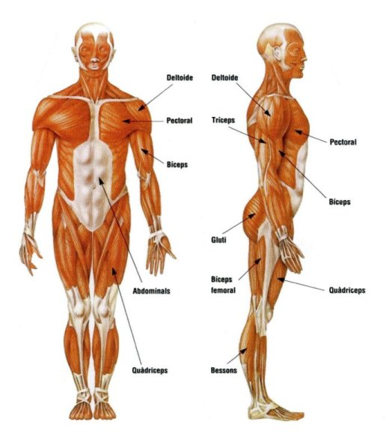

Ara et toca col·locar els MÚSCULS al seu lloc:
POSA UNA FLETXA INDICANT EL LLOC QUE OCUPA.
TRAPEZI
TRÍCEPS
DORSAL
GLUTI
BESSONS

FRONTAL
PECTORAL
BÍCEPS
ABDOMINAL
QUADRÍCEPS

ARA REALITZA AQUEST JOC:
https://wordwall.co.uk/activity/yvng

I MIRA AQUESTA WEB:
https://cienciasnaturales.didactalia.net/recurso/musculos-del-cuerpo-vista-de-frente-primaria/492e4ed1-eb67-4098-80b5-3b98647ac5e0
Bona feina.

